
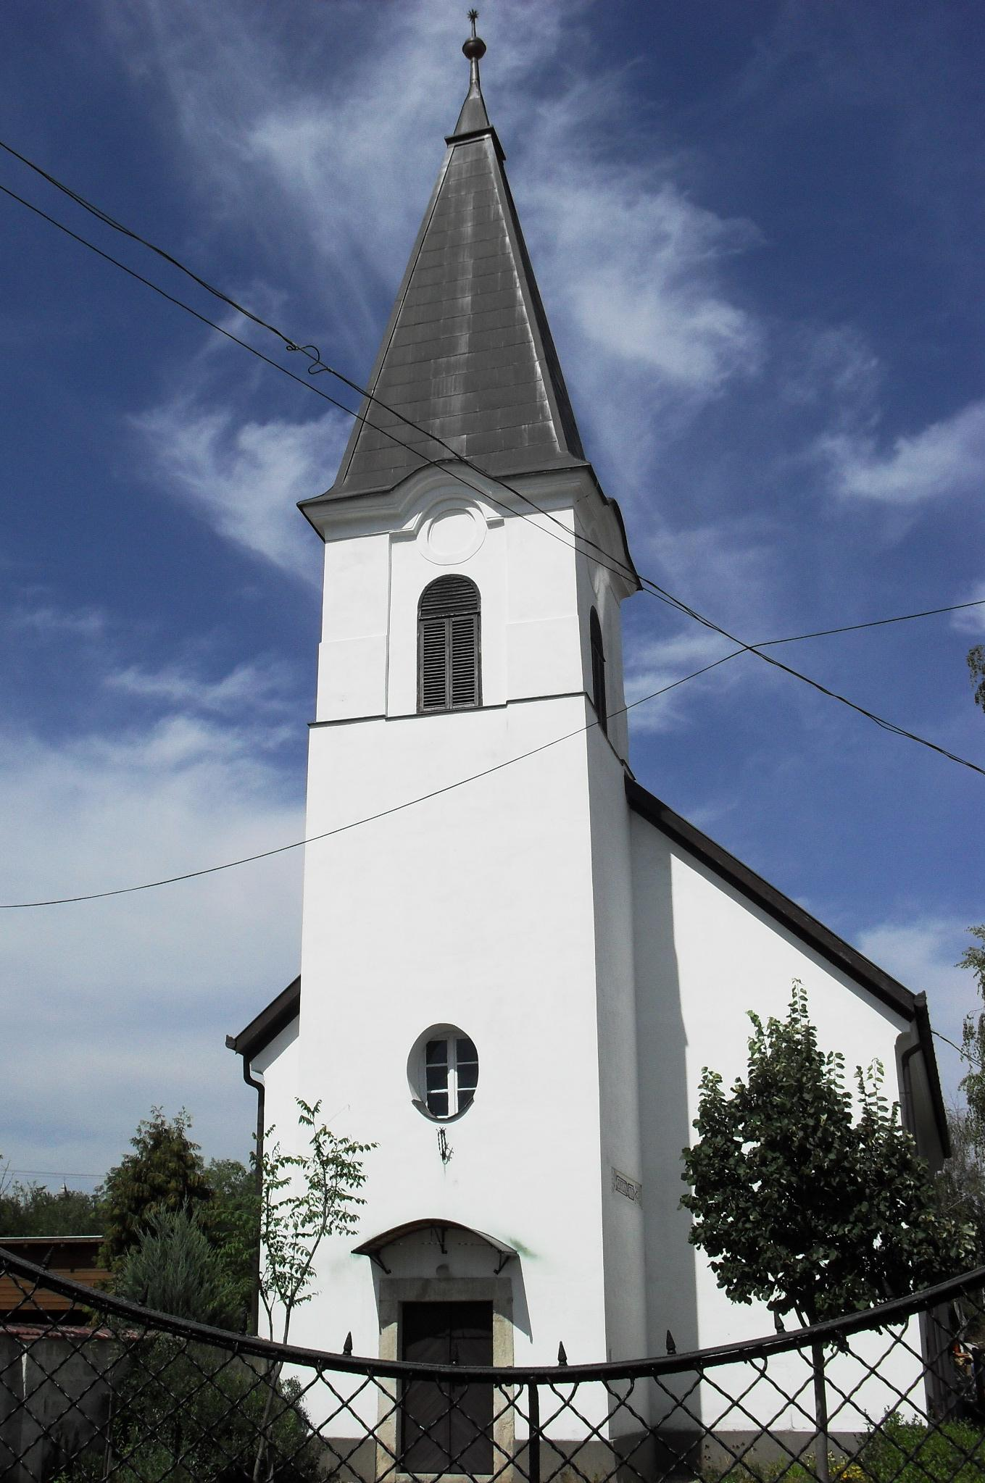
ÚTRAVALÓ
Gyúrói Református Egyházközség
II. évf. 52. szám 2013. december 22.
____________________________________________________________________________________

Elengedés

„Mert ha az embereknek megbocsátjátok vétkeiket, nektek is megbocsát mennyei Atyátok. Ha pedig nem bocsátotok meg az embereknek, Atyátok sem bocsátja meg a ti vétkeiteket.” Máté 6,14-15
Olvasmány: Máté 18,21-35

Máté az Úri imádság szavai után említi Jézus megjegyzését a megbocsátásról, mint aki érzi a keresztyén gyülekezetben ennek fontosságát. Bizonyára az első gyülekezet tagjai között is voltak, akik nem szívesen mondták ki az imádságnak ezt a mondatát: bocsásd meg vétkeinket, miképpen mi is megbocsátunk. Bizonyosak lehetünk afelől, hogy bocsánatot kérni, vagy megbocsátani Jézus idejében is épp olyan nehéz volt, mint ma. Akkor is voltak sértődések, méltatlan tettek és szavak, büszkeség és gőg, ami megakadályoz minket, hogy igazán elengedjük egymásnak a bűn és sértődés tartozásait. Ezért halljuk Jézustól ezt a tanítást.
A mi Urunk Istenünk az első, aki az elengedést gyakorolja. Az adós szolga története is ezt példázza. A mérhetetlen nagy felhalmozott adósságunkat, a bűneink hatalmas mennyiségét, melyet Isten ellen és ember ellen felhalmozunk tettekben, szavakban, mulasztásokban vagy éppen csak gondolatainkban, Isten kész volt Fia által elengedni. Ezt még csak kérnünk sem kellett! Nem kértük Istentől, hogy bocsásson meg, nem kértük, hogy Jézus életét adja bűneinkért – Ő megtette.
Sokkal inkább kell azért imádkoznunk, hogy mindez a mi életünkben is valósággá váljon. Hogy részünk lehessen ebből az elengedésből. Erre tanít minket Jézus az imádságon keresztül. Mert amit Isten megtett, hogy elengedte tartozásunkat, mi képtelenek vagyunk sokszor megtenni: képtelenek vagyunk kiengedni ami kezünkben van. Ragaszkodunk saját bűneinkhez, sértődésekhez, mások bűneihez, két kézzel fogjuk, nem engedjük el ezeket. Ott vannak kezünkben saját önvédelmi fegyvereink, melyekkel piszkálódunk, megbántunk. Nem tudjuk elereszteni ezeket, s így képtelenek vagyunk kezünkbe fogni, amit Isten kínál.
Jézus tanítása nem fenyegetés, nem zsarolás, hogy Isten csak akkor bocsát meg, ha mi is. Jézus tanítása tényközlés: Isten ajándékát, kegyelmét csak akkor tudom megragadni, ha üres a kezem. Ünnepre készülve aktuális számunkra ez: hogyan várjuk Isten Fiát. El tudunk-e engedni mindent, ami megakadályozná az ő érkezését életünkbe? Engedjük el teljesen igazunkat, akaratunkat, mások bántásait, sértéseket, hogy helyette elvehessük Isten megbocsátó kegyelmét. Ámen.

HIRDETÉSEK

- Temetés. Szomorú szívvel vettük a hírt, hogy 58 éves korában elhunyt Horváth Géza atyánkfia (Kossuth u.). Temetése 23-án, hétfőn délután 2 órakor, a Kuldói temetőben lesz. Isten adjon vigasztalást a gyászoló családnak!
- Születésnapján köszöntjük Hegedűs Istvánné asszonytestvérünket, aki a tegnapi napon töltötte 90. életévét. Isten éltesse őt!
- Születésnapján köszöntjük Erdélyi Erzsébet asszonytestvérünket, aki a héten ünnepelte 75. születésnapját. Isten éltesse őt!
- Köszöntjük a gyülekezet közösségében a Gyúrói Dalolókat, akik külön-külön is gyakran megfordulnak gyülekezetünkben, de így együtt másodszor vannak jelen és örvendeztetnek minket énekükkel.
- Istentiszteletünk után szeretetvendégségre marasztalunk mindenkit, s köszönjük a kedves testvérek fáradozását.
- Délután 4 órakor Tordason veszünk részt a gyertyagyújtáson, 5 órakor Gyúrón is találkozhatunk.
- Az ünnepen 24-én 16 órától Szentesti ünnepi istentiszteletünk, 25-én és 26-án 10 órától úrvacsorás ünnepi istentiszteletünk lesz. Ezt a három alkalmat a templomban tartjuk. Legátus is érkezik közénk, Rápolti Dávid, I. éves teológiai hallgató, Budapestről.
Az ünnep után pénteken délután Missziói Bizottsági ülést tartunk, szombaton délután 5 órára a fiatalokat várjuk, vasárnap 10 órakor tartjuk istentiszteletünket. December 31-én 18 órakor, Január 1-jén 10 órakor megtartjuk az év fordulóján szokásos alkalmainkat.
- Idősebb testvéreinkhez a tegnapi napon három ifjú segítségemmel ellátogattunk – köszönöm az ő szolgálatukat is. Testvéreink nagy örömmel fogadták a gyülekezet figyelő szeretetét. Köszönjük!
Gyermekeinkkel délután a gyülekezeti karácsonyfát is feldíszítettük.
- Köszönjük az adományként kapott fát és köszönjük azoknak is, akik segítségünkre voltak a szállításban, felállításban.
A héten tűzifa adományt is kaptunk. Köszönjük
- Adományainkat a gyermekkarácsonyra még a mai nap elhelyezhetjük a támogató perselyben.

Az Úr Jézus legyen életünknek őrizője az ünnep napjain is!

